Project/Tocht: |  |  | Date: | 31-jul-26 | Jaar: |  |  | Volgnummer: |  |  | Uitgevoerde ijkingen/Kalibratie.
Meetploeg:, Quiyar Anke Renate |  |  | 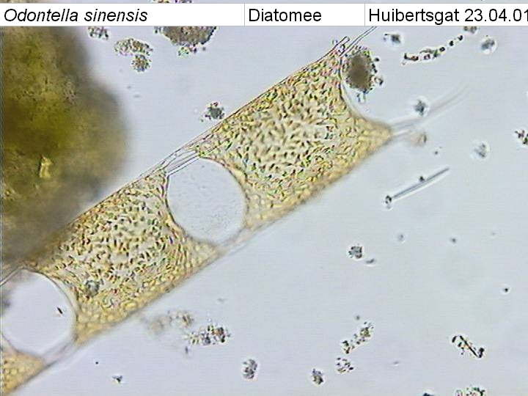  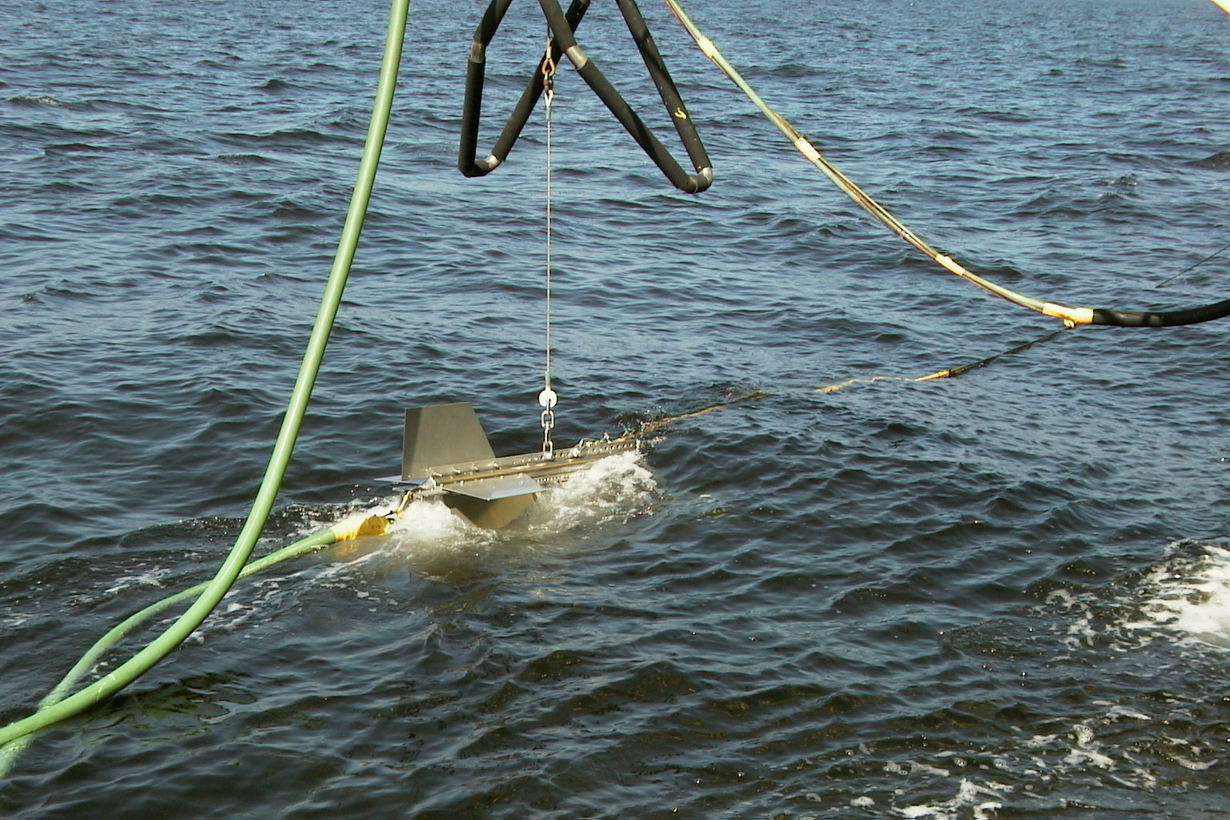  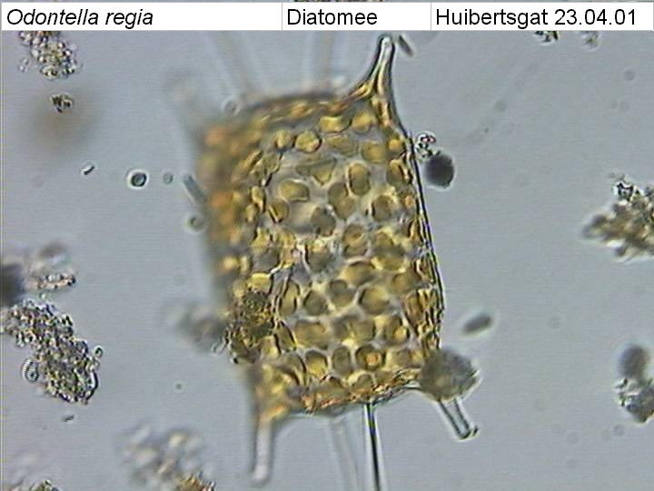  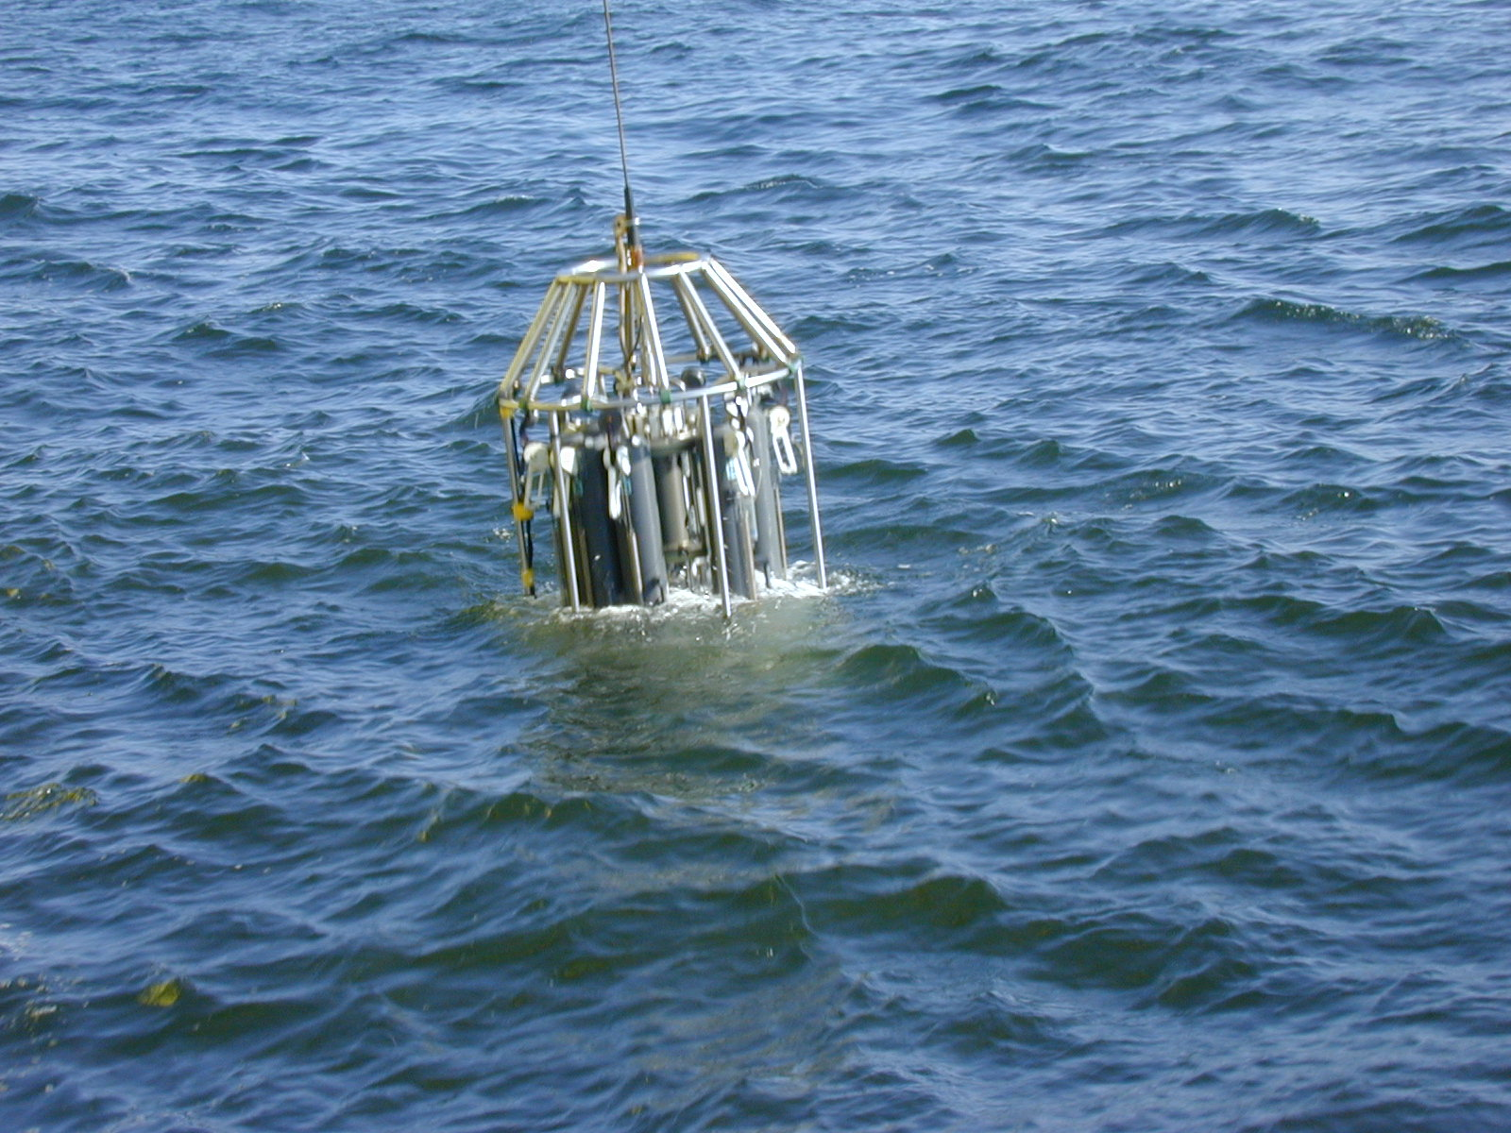  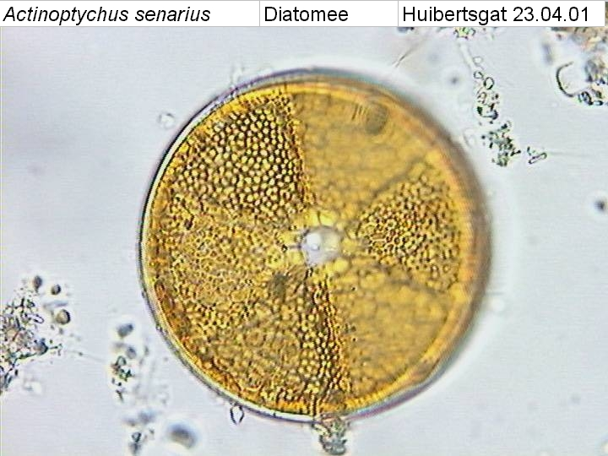 |  |  |  |  |  |  |  | Meetvis: | Oude instellingen ph gemeten 8.04
Meetploeg:, Quiyar Anke Renate |  |  | Meteo file: |  |  |  | Scheveningen (Utc tijd) |  |  |  | Sampler: | Oude instellingen ph gemeten 8.07
Opstappers: |  |  | Start tijd Utc: |  |  |  | Vertrek: 10:00 en later om 15:10 vertrek |  | 31-jul-26 |  | Sampler: | Oude instellingen ph gemeten 8.07
Opstappers: |  |  | Stop tijd Utc: |  |  |  | Aankomst: |  |  |  | Bijz.:

Datum11/06 | Lokaal: | Bemeten en bemonsteren met de Sampler locatie:Nw2 |  |  |  |  |  |  | Monster name diepte: |  |  | Project | Labnummer:
 |  | Data file:SNw2 |  |  |  |  |  |  |  |  |  |  | 2019007040
 |  | Mark: |  |  |  | Lokaletijd: | 16:39 |  | Sampler diepte | 350 | cm | MWTL | 2019007068
 |  | Waterdiepte: |  |  | 13 | Mtr. |  |  |  |  |  |  | 2019007102
 |  | Bijz.: | Lichtmeting gedaan E is 0.502797285

Datum11/06 | Lokaal: | Bemeten en bemonsteren met de Sampler.  Locatie:Nw10 |  |  |  |  |  |  | Monster name diepte: |  |  | Project | Labnummer:
 |  | Data file: SNw10 |  |  |  |  |  |  |  |  |  |  | 2019007041
 |  | Mark: |  |  |  | Lokale tijd | 17:38 |  | Sampler diepte | 350 | cm | MWTL | 2019007069
 |  | Waterdiepte: |  |  | 18 | Mtr. |  |  |  |  |  |  | 2019007103
 |  | Bijz.: | Lichtmeting gedaan E is 0.509307425

Datum  11/06 | Lokaal: | Bemeten en bemonsteren met de Sampler.  locatie:Nw20 |  |  |  |  |  |  | Monster name diepte: |  |  | Project | Labnummer:
 |  | Data file:SNw20 |  |  |  |  |  |  |  |  |  |  | 2019007042
 |  | Mark: |  |  |  | Lokale tijd | 19:01 |  | Meetvis diepte: | 350 | cm | MWTL | 2019007070
 |  | Waterdiepte: |  |  | 20 | Mtr. |  |  |  |  |  |  | 2019007104
 |  | Bijz.: | Lichtmeting gedaan E is 0.346704909 . De data kabel was in de knoop dus daar moest ook voor gewacht worden voor dat de knoop er weer uit was.

Datum11/06 | Lokaal: | Bemeten en bemonsteren met de Sampler.  Locatie:Nw70 |  |  |  |  |  |  | Monster name diepte: |  |  | Project | Labnummer:
 |  | Data file:SNw70 |  |  |  |  |  |  |  |  |  |  | 2019007043
 |  | Mark: |  |  |  | Lokale tijd | 22:38 |  | Sampler diepte | 350 | cm | MWTL | 2019007071
 |  | Waterdiepte: |  |  | 30 | Mtr. |  |  |  |  |  |  | 2019007105
 |  | Bijz.: | Geen lichtmeting zon stand te laag.

Datum12/6 | Lokaal: | Bemeten en bemonsteren met de Sampler.  Locatie:adhoc12-6-2019 |  |  |  |  |  |  | Monster name diepte: |  |  | Project | Labnummer:
 |  | Data file:adhoc12-6-2019 |  |  |  |  |  |  |  |  |  |  | 2019004066
 |  | Mark:- |  |  |  | Lokale tijd | 12:11 |  | Sampler diepte | 350 | cm | MWTL
 |  | Waterdiepte: |  |  | 29 | Mtr.
 |  | Bijz.: | Lichtmeting gedaan E is 0.243759829

Datum12/06 | Lokaal: | Bemeten en bemonsteren met de Sampler.  Locatie:Rott50 |  |  |  |  |  |  | Monster name diepte: |  |  | Project | Labnummer:
 |  | Datafile:SRott50 |  |  |  |  |  |  |  |  |  |  | 2019007058
 |  | Mark: |  |  |  | Lokale tijd | 12:14 |  | Sampler diepte | 350 | cm | MWTL | 2019007084
 |  | Waterdiepte: |  |  | 29 | Mtr. |  |  |  |  |  |  | 2019007112
 |  | Bijz.: | Lichtmeting gedaan E is 0.236485128

Datum12/06 | Lokaal: | Bemeten en bemonsteren met de Sampler.  Locatie:Rott70 |  |  |  |  |  |  | Monster name diepte: |  |  | Project | Labnummer:
 |  | Datafile:Rott70 |  |  |  |  |  |  |  |  |  |  | 2019007059
 |  | Mark: |  |  |  | Lokale tijd | 13:55 |  | Sampler diepte | 350 | cm | MWTL | 2019007085  2019007113
 |  | Waterdiepte: |  |  | 32 | Mtr.
 |  | Bijz.: | Lichtmeting gedaan E is 0.210455311

Datum12/06 | Lokaal: | Bemeten en bemonsteren met de Sampler.  Locatie:Ts135 |  |  |  |  |  |  | Monster name diepte: |  |  | Project | Labnummer:
 |  | Datafile:STs135 |  |  |  |  |  |  |  |  |  |  | 2019007048
 |  | Mark: |  |  |  | Lokale tijd | 22:34 |  | Sampler diepte | 350 | cm | MWTL | 2019007075
 |  | Waterdiepte: |  |  | 45 | Mtr. |  |  |  |  |  |  | 2019007109
 |  | Bijz.: | Lichtmeting niet gedaan het was al donker. Geen meetvis er in door slecht weer hoge golven.

Datum13/06 | Lokaal: | Bemeten en bemonsteren met de Sampler.  Locatie:Ts100 |  |  |  |  |  |  | Monster name diepte: |  |  | Project | Labnummer:
 |  | Data file:STs100 |  |  |  |  |  |  |  |  |  |  | 2019007046
 |  | Mark: |  |  |  | Lokale tijd | 00:54 |  | Sampler diepte | 350 | cm | MWTL | 2019007074
 |  | Waterdiepte: |  |  | 47 | Mtr. |  |  |  |  |  |  | 2019007108
 |  | Bijz.: | Geen lichtmeting donker. Geen meetvis er in door slecht weer hoge golven.

Datum13/06 | Lokaal: | Bemeten en bemonsteren met de Sampler.  Locatie:Ts50 |  |  |  |  |  |  | Monster name diepte: |  |  | Project | Labnummer:
 |  | Data file:STs50 |  |  |  |  |  |  |  |  |  |  | 2019007045
 |  | Mark: |  |  |  | Lokale tijd | 04:16 |  | Sampler diepte | 350 | cm | MWTL | 2019007073
 |  | Waterdiepte: |  |  | 40 | Mtr. |  |  |  |  |  |  | 2019007107
 |  | Bijz.: | Geen lichtmeting donker. Geen meetvis hoge golven.

Datum13/06 | Lokaal: | Bemeten en bemonsteren met de Sampler.  Locatie:Ts10 |  |  |  |  |  |  | Monster name diepte: |  |  | Project | Labnummer:
 |  | Data file:STs10 |  |  |  |  |  |  |  |  |  |  | 2019007044
 |  | Mark: |  |  |  | Lokale tijd | 06:52 |  | Sampler diepte | 350 | cm | MWTL | 2019007072
 |  | Waterdiepte: |  |  | 25 | Mtr. |  |  |  |  |  |  | 2019007106
 |  | Bijz.: | Lichtmeting gedaan E is 0.268833895 .  Geen meetvis hoge golven.

Datum13/06 | Lokaal: | Bemeten en bemonsteren met de Sampler.  Locatie:Adhoc13-06-2019 |  |  |  |  |  |  | Monster name diepte: |  |  | Project | Labnummer:
 |  | Datafile: SAdhoc13-06-2019 |  |  |  |  |  |  |  |  |  |  | 2019004067
 |  | Mark: |  |  |  | Lokale tijd | 1209 |  | Sampler diepte | 350 | cm | MWTL
 |  | Waterdiepte: |  |  | 29 | Mtr.
 |  | Bijz.: | Lichtmeting gedaan E is 0.167744109. Coordinaten zijn 53 2 405 N 4 9 060 E stelseltype WSG84 eenheid GGMMSS.

Datum13/06 | Lokaal: | Bemeten en bemonsteren met de Sampler.  Locatie:Wc70 |  |  |  |  |  |  | Monster name diepte: |  |  | Project | Labnummer:
 |  | Data file:SWc70 |  |  |  |  |  |  |  |  |  |  | 2019007036
 |  | Mark: |  |  |  | Lokale tijd | 23:21 |  | Sampler diepte | 350 | cm | MWTL | 2019007064
 |  | Waterdiepte: |  |  | 40 | Mtr. |  |  |  |  |  |  | 2019007098
 |  | Bijz.: | Geen lichtmeting donker. Geen meetvis hoge golven.

Datum14/06 | Lokaal: | Bemeten en bemonsteren met de Sampler.  Locatie:Wc20 |  |  |  |  |  |  | Monster name diepte: |  |  | Project | Labnummer:
 |  | Data file:SWc20 |  |  |  |  |  |  |  |  |  |  | 2019007035
 |  | Mark: |  |  |  | Lokale tijd | 03:07 |  | Sampler diepte | 350 | cm | MWTL | 2019007063
 |  | Waterdiepte: |  |  | 24 | Mtr. |  |  |  |  |  |  | 2019007092
 |  | Bijz.: | Geen lichtmeting donker. Geen meetvis hoge golven. Bij Wc20 zijn we een niskinfles verloren van de sampler. |  |  |  |  |  |  |  |  |  | 2019007097

Datum14/06 | Lokaal: | Bemeten en bemonsteren met de Sampler.  Locatie:Wc2 |  |  |  |  |  |  | Monster name diepte: |  |  | Project | Labnummer:
 |  | Datafile:SWc2 |  |  |  |  |  |  |  |  |  |  | 2019007034
 |  | Mark: |  |  |  | Lokale tijd | 04:30 |  | Sampler diepte | 350 | cm | MWTL | 2019007062
 |  | Waterdiepte: |  |  | 7 | Mtr. |  |  |  |  |  |  | 2019007096
 |  | Bijz.: | Geen lichtmeting donker. Geen meetvis hoge golven |  |  |  |  |  |  |  |  |  | 2019007091

Datum14/06 | Lokaal: | Bemeten en bemonsteren met de Sampler.  Locatie:Sch10 |  |  |  |  |  |  | Monster name diepte: |  |  | Project | Labnummer:
 |  | Data file:SSch10 |  |  |  |  |  |  |  |  |  |  | 2019007037
 |  | Mark: |  |  |  | Lokale tijd | 06:03 |  | Sampler diepte | 350 | cm | MWTL | 2019007065
 |  | Waterdiepte: |  |  | 15 | Mtr. |  |  |  |  |  |  | 2019007099
 |  | Bijz.: | Geen lichtmeting zon stand te laag.

Datum14/06 | Lokaal: | Bemeten en bemonsteren met de Sampler.  Locatie:Gr2 |  |  |  |  |  |  | Monster name diepte: |  |  | Project | Labnummer:
 |  | Datafile:SGr2 |  |  |  |  |  |  |  |  |  |  | 2019007038
 |  | Mark: |  |  |  | Lokale tijd | 08:07 |  | Sampler diepte | 350 | cm | MWTL | 2019007066
 |  | Waterdiepte: |  |  | 8 | Mtr. |  |  |  |  |  |  | 2019007100
 |  | Bijz.: | Geen lichtmeting zon stand te laag en ondiepte.

Datum14/06 | Lokaal: | Bemeten en bemonsteren met de Sampler.  Locatie:Gr6 |  |  |  |  |  |  | Monster name diepte: |  |  | Project | Labnummer:
 |  | Data file:SGr6 |  |  |  |  |  |  |  |  |  |  | 2019007039
 |  | Mark: |  |  |  | Lokale tijd | 08:47 |  | Sampler diepte | 350 | cm | MWTL | 2019007067
 |  | Waterdiepte: |  |  | 8 | Mtr. |  |  |  |  |  |  | 2019007101
 |  | Bijz.: | Geen lichtmeting ondiepte.

Resumé, technische bijzonderheden en overige bijzonderheden: de NMEA deed het niet daar door terug gevaren naar scheveningen daar heeft rws het kunnen oplossen.
Daar door konden we geen sattelliet meting doen op 11-06-2019.
Bij Nw20 was de kabel in de knoop dus daar moest ook voor gewacht worden voor dat de knoop er weer uit was.
Bij Wc20 zijn we een niskinfles verloren van de sampler.

